

**"Ауыл шаруашылығы тауарын өндірушілерге су беру қызметтерінің құнын субсидиялау" мемлекеттік көрсетілетін қызмет регламентін бекіту туралы**

***Күшін жойған***

Атырау облысы әкімдігінің 2016 жылғы 16 маусымдағы № 125 қаулысы. Атырау облысының Әділет департаментінде 2016 жылғы 14 шілдеде № 3557 болып тіркелді. Күші жойылды - Атырау облысы әкімдігінің 2019 жылғы 25 желтоқсандағы № 304 (алғашқы ресми жарияланған күнінен кейін күнтізбелік он күн өткен соң қолданысқа енгізіледі) қаулысымен

      Ескерту. Күші жойылды - Атырау облысы әкімдігінің 25.12.2019 № 304 (алғашқы ресми жарияланған күнінен кейін күнтізбелік он күн өткен соң қолданысқа енгізіледі) қаулысымен.

      "Мемлекеттік көрсетілетін қызметтер туралы" Қазақстан Республикасының 2013 жылғы 15 сәуірдегі Заңының 16-бабының 3-тармағына сәйкес Атырау облысы әкімдігі **ҚАУЛЫ ЕТЕДІ:**

      1. "Ауыл шаруашылығы тауарын өндірушілерге су беру қызметтерінің құнын субсидиялау" мемлекеттік көрсетілетін қызмет регламенті осы қаулының қосымшасына сәйкес бекітілсін.

      2. Атырау облысы әкімдігінің 2014 жылғы 20 наурыздағы № 83 "Ауыл шаруашылығы тауарын өндірушілерге су беру қызметтерінің құнын субсидиялау" мемлекеттік көрсетілетін қызмет регламентін бекіту туралы" (нормативтік құқықтық актілерді мемлекеттік тіркеу тізілімінде № 2901 болып тіркелген, 2014 жылғы 7 маусымда "Атырау" газетінде жарияланған) және 2014 жылы 29 тамыздағы № 259 "Атырау облысы әкімдігінің 2014 жылғы 20 наурыздағы № 83 "Ауыл шаруашылығы тауарын өндірушілерге су беру қызметтерінің құнын субсидиялау" мемлекеттік көрсетілетін қызмет регламентін бекіту туралы" қаулысына өзгерістер мен толықтырулар енгiзу туралы" (нормативтік құқықтық актілерді мемлекеттік тіркеу тізілімінде № 3004 болып тіркелген, 2014 жылы 16 қазанда "Атырау" газетінде жарияланған) қаулыларының күші жойылды деп танылсын.

      3. Осы қаулының орындалуын бақылау Атырау облысы әкімінің орынбасары С.Ж. Нақпаевқа жүктелсін.

      4. Осы қаулы әділет органдарында мемлекеттік тіркелген күннен бастап күшіне енеді және ол алғашқы ресми жарияланған күнінен кейін күнтізбелік он күн өткен соң қолданысқа енгізіледі.

|  |  |
| --- | --- |
| *Облыс әкімі* | *Н. Ноғаев* |

|  |  |
| --- | --- |
|  | Атырау облысы әкімдігінің 2016 жылғы "16" маусымдағы № 125 қаулысына қосымша |
|  | Атырау облысы әкімдігінің 2016 жылғы "16" маусымдағы № 125 қаулысымен бекітілген |

**"Ауыл шаруашылығы тауарын өндірушілерге су беру қызметтерінің құнын субсидиялау" мемлекеттік көрсетілетін қызмет регламенті**  
**1. Жалпы ережелер**

      1. "Ауыл шаруашылығы тауарын өндірушілерге су беру қызметтерінің құнын субсидиялау" мемлекеттік көрсетілетін қызметін (бұдан әрі – мемлекеттік көрсетілетін қызмет) облыстың жергілікті атқарушы органы - "Атырау облысы Ауыл шаруашылығы басқармасы" мемлекеттік мекемесі (бұдан әрі – көрсетілетін қызметті беруші) көрсетеді.

      Өтінімді қабылдау және мемлекеттік қызмет көрсету нәтижесін беру:

      1) көрсетілетін қызметті берушінің кеңсесі;

      2) "Азаматтарға арналған үкімет" мемлекеттік корпорация" коммерциялық емес акционерлік қоғамы (бұдан әрі – Мемлекеттік корпорация) арқылы жүзеге асырылады.

      2. Мемлекеттік қызметті көрсету нысаны: қағаз түрінде.

      3. Мемлекеттік қызметтi көрсету нәтижесі – одан әрі көрсетілетін қызметті алушының банктік шотына тиесілі субсидияларды аудару үшін аумақтық қазынашылық бөлімшесіне төлем құжаттарын ұсыну.

      Мемлекеттік қызметті көрсету нәтижесін ұсыну нысаны: қағаз түрінде.

      Мемлекеттік корпорация арқылы жүгінген жағдайда көрсетілетін қызметті алушыға Қазақстан Республикасы Ауыл шаруашылығы министрінің 2015 жылғы 8 желтоқсандағы № 6-4/1072 "Ауыл шаруашылығы тауарын өндірушілерге су беру қызметтерінің құнын субсидиялау" мемлекеттік көрсетілетін қызмет стандартын бекіту туралы" бұйрығымен (нормативтік құқықтық актілерді мемлекеттік тіркеу тізілімінде № 12933 болып тіркелген) бекітілген "Ауыл шаруашылығы тауарын өндірушілерге су беру қызметтерінің құнын субсидиялау" мемлекеттік көрсетілетін қызмет стандартына (бұдан әрі - Стандарт) 1-қосымшасына сәйкес нысан бойынша көрсетілген қызметті берушінің уәкілетті адамының қолы қойылған субсидия тағайындау/тағайындамау туралы шешімі бар қағаз жеткізгіштегі хабарлама жолданады.

**2. Мемлекеттік қызмет көрсету процесінде көрсетілетін қызметті берушінің құрылымдық бөлімшелерінің (қызметкерлерінің) іс-қимылдар тәртібін сипаттау**

      4. Мемлекеттік қызметті көрсету бойынша рәсімді (іс-қимылды) бастауға стандарттың 2–қосымшасына сәйкес нысан бойынша субсидияларды алуға өтінім негіз болып табылады.

      5. Мемлекеттік көрсетілетін қызмет процесінің құрамына кіретін әрбір рәсімнің (іс-қимылдың) мазмұны, оның орындалу ұзақтығы:

      1) көрсетілетін қызметті берушінің кеңсе қызметкері көрсетілетін қызметті алушы құжаттарды ұсынған сәттен бастап 15 (он бес) минуттың ішінде қабылдауды және оларды тіркеуді жүзеге асырады.

      Нәтижесі – құжаттарды көрсетілетін қызметті берушінің басшысына қарауға жолдау;

      2) көрсетілетін қызметті берушінің басшысы 3 (үш) сағат ішінде құжаттарды қарайды және көрсетілетін қызметті берушінің жауапты орындаушысын анықтайды.

      Нәтижесі – мемлекеттік қызметті көрсету үшін құжаттарды көрсетілетін қызметті берушінің жауапты орындаушысына жолдау;

      3) көрсетілетін қызметті берушінің жауапты орындаушысы 2 (екі) жұмыс күні ішінде құжаттардың көрсетілген шарттарға сәйкестігін тексереді, ведомості қалыптастырады және көрсетілетін қызметті берушінің басшысына қол қою үшін жолдайды.

      Нәтижесі – құжаттарды тексереді, ведомості қалыптастырады және көрсетілетін қызметті берушінің басшысына қол қою үшін жолдайды;

      4) көрсетілетін қызметті берушінің басшысы 3 (үш) сағат ішінде ведомостіге қол қояды және көрсетілетін қызметті берушінің қаржылық бөлімінің жауапты орындаушысына жібереді.

      Нәтижесі – көрсетілетін қызметті берушінің қаржылық бөлімінің жауапты орындаушысына қол қойылған ведомостіні жіберу;

      5) көрсетілетін қызметті берушінің қаржылық бөлімінің жауапты орындаушысы 2 (екі) жұмыс күні ішінде төлем құжаттарын қалыптастырады және аумақтық қазынашылық бөлімшесіне ұсынады.

      Нәтижесі – төлем құжаттарын аумақтық қазынашылық бөлімшеге ұсыну.

**3. Мемлекеттік қызмет көрсету процесінде көрсетілетін қызметті берушінің құрылымдық бөлімшелерінің (қызметкерлерінің) өзара іс-қимыл тәртібін сипаттау**

      6. Мемлекеттік көрсетілетін қызмет процесіне қатысатын көрсетілетін қызметті берушінің құрылымдық бөлімшелерінің (қызметкерлерінің) тізбесі:

      1) көрсетілетін қызметті берушінің кеңсе қызметкері;

      2) көрсетілетін қызметті берушінің басшысы;

      3) көрсетілетін қызметті берушінің жауапты орындаушысы;

      4) көрсетілетін қызметті берушінің қаржылық бөлімінің жауапты орындаушысы.

      7. Әрбір рәсiмнің (iс-қимылдың) ұзақтығын көрсете отырып, көрсетілетін қызмет берушінің құрылымдық бөлiмшелері (қызметкерлері) арасындағы рәсімдер (іс–қимылдар) реттілігінің сипаттамасы осы Регламенттің 1-қосымшасында, "Ауыл шаруашылығы тауарын өндірушілерге су беру қызметтерінің құнын субсидиялау" мемлекеттік көрсетілетін қызмет бизнес - процестерінің анықтамалығы осы Регламенттің 2–қосымшасында келтірілген.

**4. Мемлекеттік қызмет көрсету процесінде Мемлекеттік корпорациямен және (немесе) өзге де көрсетілетін қызметті берушілермен өзара іс-қимыл жасау тәртібін, сондай-ақ ақпараттық жүйелерді пайдалану тәртібін сипаттау**

      8. Көрсетілетін қызметті алушының Мемлекеттік корпорация арқылы мемлекеттік қызмет көрсету кезіндегі өтініш беру тәртібі мен рәсімдер (iс-қимылдар) реттілігін сипаттау (Мемлекеттік корпорация арқылы мемлекеттік қызметті көрсету кезіндегі функцияларының өзара іс-қимыл диаграммасы осы Регламенттің 3-қосымшасында келтірілген):

      1) көрсетілетін қызметті алушы құжаттарды Мемлекеттік корпорация қызметкеріне береді, ол электрондық кезек ретімен "кедергісіз" қызмет көрсету арқылы операциялық залда жүзеге асырылады (2 минут ішінде);

      2) 1-процесс – мемлекеттік көрсетілетін қызмет көрсету үшін Мемлекеттік корпорация қызметкері Мемлекеттік корпорация ықпалдастырылған ақпараттық жүйесінің автоматтандырылған жұмыс орнына (бұдан әрі – МК ЫАЖ АЖО) логинді және парольді (авторландыру процесі) енгізеді (1 минут ішінде);

      3) 2-процесс – Мемлекеттік корпорация қызметкері мемлекеттік көрсетілетін қызметті таңдайды, экранға мемлекеттік көрсетілетін қызмет көрсету үшін сұраныс нысаны шығады және Мемлекеттік корпорация қызметкері көрсетілетін қызметті алушының немесе сенімхат бойынша көрсетілетін қызметті алушы өкілінің (нотариалды куәландырылған сенімхаттың болуы қажет, басқалай сенімхат куәлігі-сенімхаттың мәліметтері толтырылмайды) мәліметтерін енгізеді (2 минут ішінде);

      4) 3-процесс – "электрондық үкімет" шлюзі (бұдан әрі - ЭҮШ) арқылы жеке және заңды тұлғалардың мемлекеттік деректер қорына (бұдан әрі – ЖТ МДҚ/ЗТ МДҚ) көрсетілетін қызметті алушының мәліметтері туралы, сондай-ақ бірыңғай нотариалдық ақпараттық жүйесіне (бұдан әрі - БНАЖ) - көрсетілетін қызметті алушы өкілінің сенімхат мәліметтері туралы сұрау жолданады (2 минут ішінде);

      5) 1-шарт – ЖТ МДҚ/ЗТ МДҚ-да көрсетілетін қызметті алушы мәліметтерінің және БНАЖ-да сенімхат мәліметтерінің бар болуы тексеріледі (1 минут ішінде);

      6) 4-процесс – ЖТ МДҚ/ЗТ МДҚ-да көрсетілетін қызметті алушы мәліметтерінің немесе БНАЖ-да сенімхат мәліметтерінің болмауына байланысты мәліметтерді алу мүмкіндігінің болмауы туралы хабарлама қалыптастырылады (2 минут ішінде);

      7) 5-процесс – Мемлекеттік корпорация қызметкері ЭЦҚ-мен куәландырылған (қол қойылған) электрондық құжаттарды (көрсетілетін қызметті алушының сұранысын) ЭҮШ арқылы электрондық үкіметтің аймақтық шлюзінің автоматтандырылған жұмыс орнына (бұдан әрі – ЭҮАШ АЖО) жолданады (2 минут ішінде);

      8) 6-процесс - электрондық құжатты ЭҮАШ АЖО-да тіркеу (2 минут ішінде);

      9) 2 шарт – көрсетілетін қызметті берушінің көрсетілетін қызметті алушы ұсынған қызмет көрсетуге негіз болып табылатын, Стандартта көрсетілген құжаттардың сәйкестігін тексеруі (өңдеуі) (2 минут ішінде);

      10) 7-процесс – көрсетілетін қызметті алушының құжаттарында кемшіліктердің болуына байланысты сұратылып отырған қызметтен бас тарту туралы хабарламаны қалыптастыру (2 минут ішінде);

      11) 8-процесс – көрсетілетін қызметті алушының Мемлекеттік корпорация қызметкері арқылы ЭҮАШ АЖО-да қалыптастырылған қызметтің нәтижесін алуы (2 минут ішінде);

|  |  |
| --- | --- |
|  | "Ауыл шаруашылығы тауарын өндірушілерге су беру қызметтерінің құнын субсидиялау" мемлекеттік көрсетілетін қызмет регламентіне |
|  | 1-қосымша |

**Әрбір рәсiмнің (iс-қимылдың) ұзақтығын көрсете отырып, көрсетілетін қызметті берушінің құрылымдық бөлiмшелері (қызметкерлері) арасындағы рәсімдер (іс–қимылдар) реттілігінің сипаттамасы**

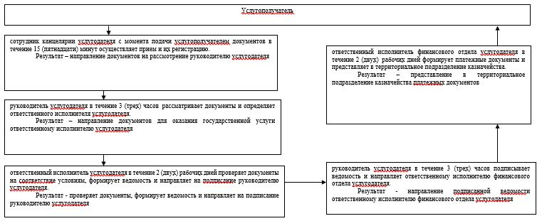

|  |  |
| --- | --- |
|  | "Ауыл шаруашылығы тауарын өндірушілерге су беру қызметтерінің құнын субсидиялау" мемлекеттік көрсетілетін қызмет регламентіне 2-қосымша |

**"Ауыл шаруашылығы тауарын өндірушілерге су беру қызметтерінің құнын субсидиялау" мемлекеттік көрсетілетін қызмет бизнес - процестерінің анықтамалығы**

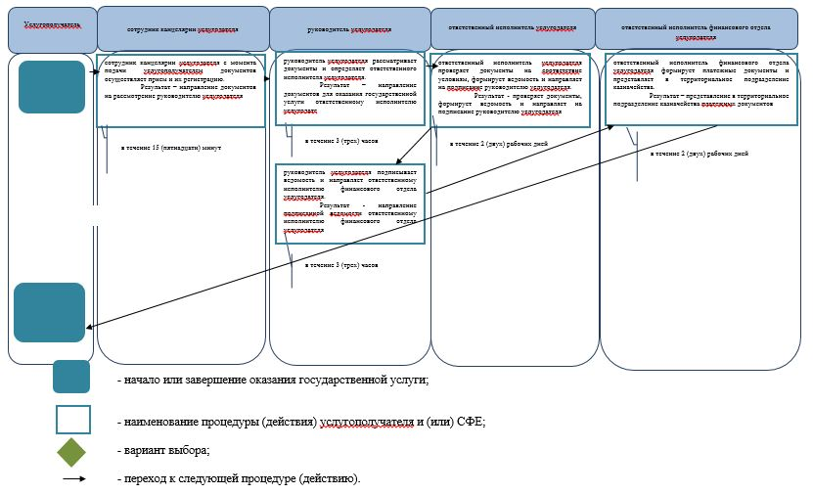

|  |  |
| --- | --- |
|  | "Ауыл шаруашылығы тауарын өндірушілерге су беру қызметтерінің құнын субсидиялау" мемлекеттік көрсетілетін қызмет регламентіне |
|  | 3 - қосымша |

**Мемлекеттік корпорация арқылы мемлекеттік қызметті көрсету кезіндегі функцияларының өзара іс-қимыл диаграммасы**

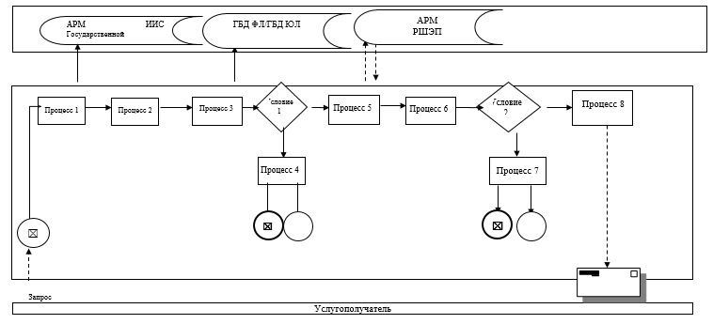

**Шартты белгілер**

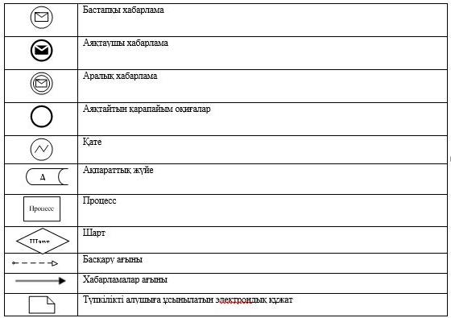

© 2012. Қазақстан Республикасы Әділет министрлігінің «Қазақстан Республикасының Заңнама және құқықтық ақпарат институты» ШЖҚ РМК